[北京大学药学院论文大量图片重叠](https://mp.weixin.qq.com/s?__biz=Mzk1NzMzNDk1Mg==&mid=2247485067&idx=1&sn=564e73f551fe321e538de777284aae1d)

原创诚信君[学术诚信拷问](javascript:void(0);)2025-04-06 09:35:42广东

**01**

**论文信息**

近日，**北京大学药学院，分子药剂学与新药物系统北京市重点实验室，天然药物及仿生药物国家重点实验室**在《Oncotarget》（2015年9月）期刊上的研究“Application of functional vincristine plus dasatinib liposomes to deletion of vasculogenic mimicry channels in triple-negative breast cancer”（doi: 10.18632/oncotarget.5382 ）因图像问题引发关注。该研究由：Fan Zeng , Rui-Jun Ju , Lei Liu , Hong-Jun Xie , Li-Min Mu , Yao Zhao , Yan Yan , Ying-Jie Hu , Jia-Shuan Wu , Wan-Liang Lu （通讯作者，音译吕万良）共同完成。

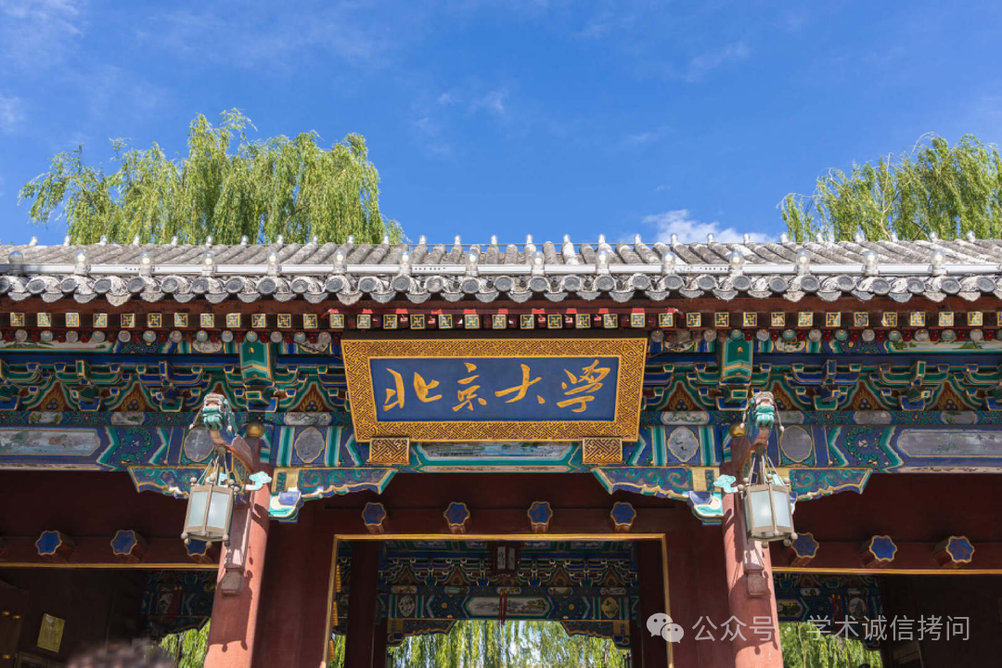

**02**

**基金支持**

本研究得到了中国国家自然科学基金（编号：81373343）和北京自然科学基金（编号：7131009）的资助。

**03**

**发表期刊**

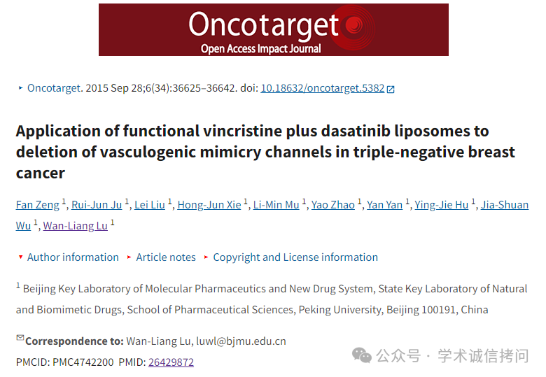

**04**

**质疑内容**

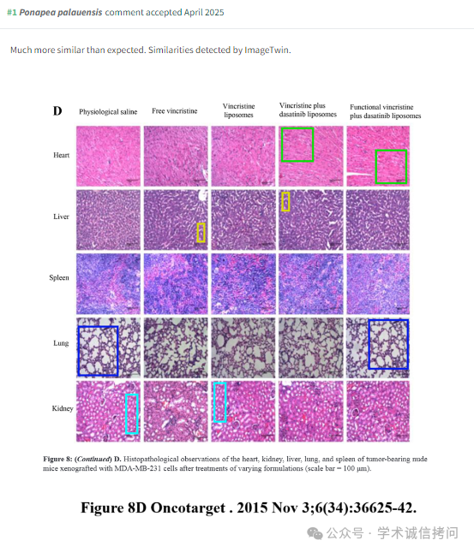

**05**

**作者回复**

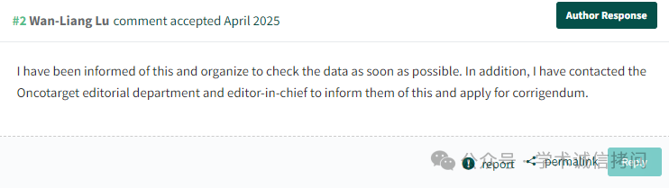

消息来源：

https://pubpeer.com/publications/87F8391CEFE332B6524CA1729971E4

郑重声明：

文中所有信息均来自学术网以及公开资料，仅供读者参考。若认为本内容侵犯您或者贵单位的权益，请及时与我们联系。

